
新龙湖大五班
2026/2/4
天气：晴

”
01入园情况
入园情况：今天来了32位小朋友，3位幼儿请假。
幼儿园生活充实而有趣。清晨，幼儿自主完成签到、整理水杯、翻椅入座和饮用牛奶，之后有目的的进行区域计划进行游戏，来开启活力满满的一天。
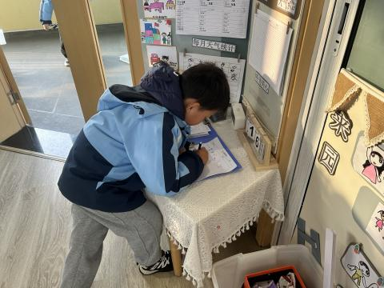

02集体活动
活动名称：半日活动：颁发荣誉证书
活动介绍：今天，我们班举行了一场热闹又暖心的期末表彰活动，为孩子们这段时间的成长与进步送上了满满的肯定。
我们不仅颁发了“文明之星”奖状，表扬在日常交往中懂礼貌、会分享的小朋友；还根据不同方面的表现，评选出了“学习之星”“运动之星”“创意之星”等多个奖项，让每个孩子的闪光点都被看见、被鼓励。当孩子们双手接过奖状时，脸上都洋溢着自豪的笑容，这是对他们努力付出的最好回应。
同时，我们也回顾了本学期开展的各类主题讲座与实践活动，比如文明礼仪、安全防护、科学探索等。这些活动和奖状一起，共同见证了孩子们在品格、学识与能力上的全面成长。

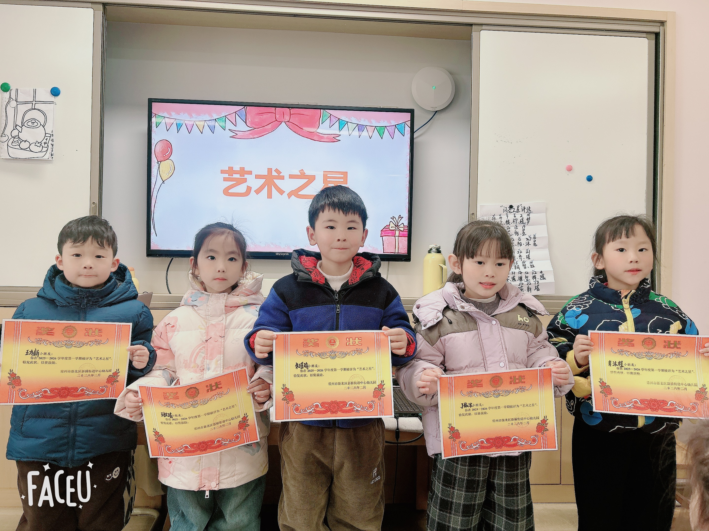
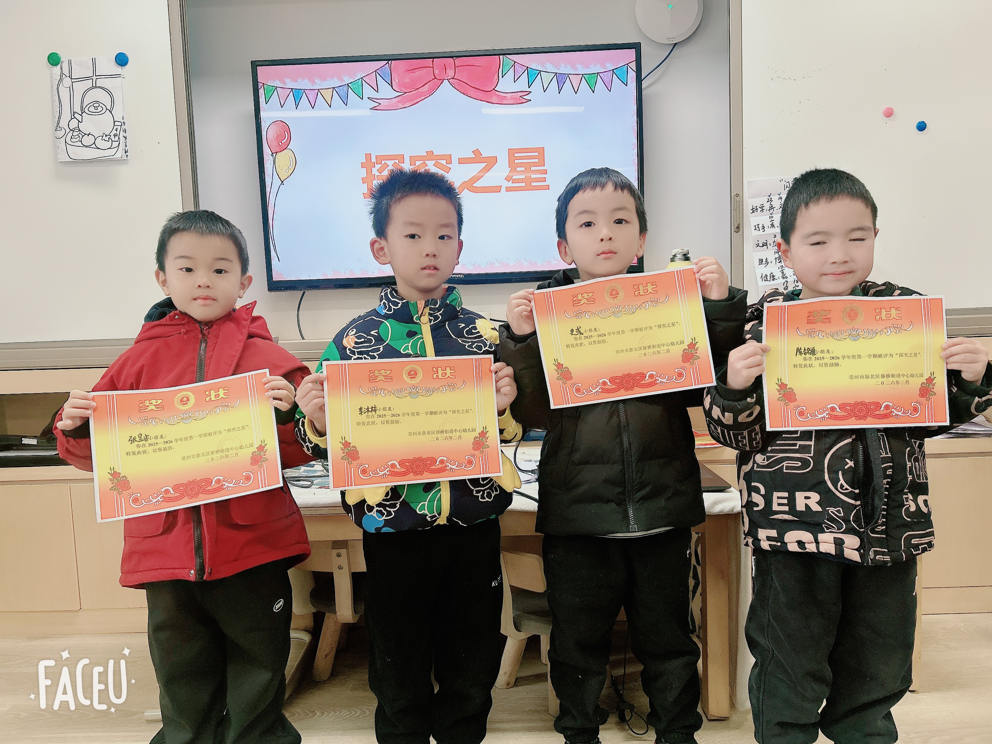
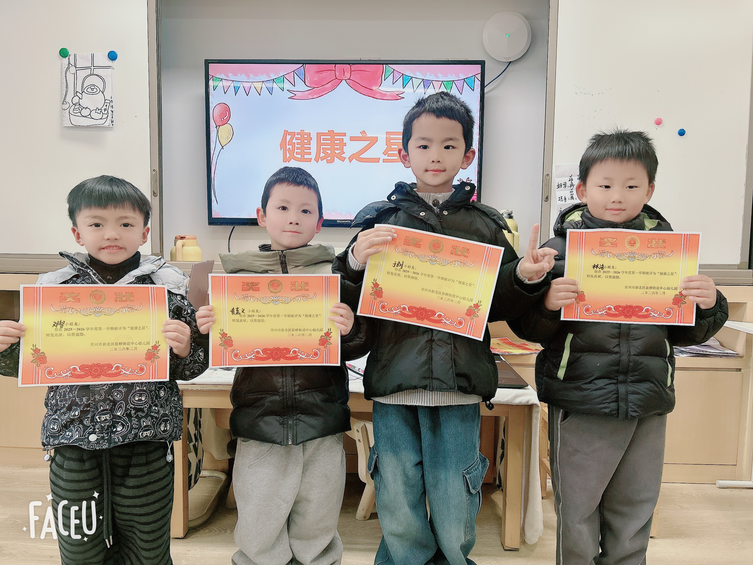
室内运动
大班宝贝们开启室内舞蹈运动时光，跟着欢快的旋律摆动手脚、舒展身体，在跳跃与律动中锻炼肢体协调性，感受舞蹈的快乐，尽情释放满满能量！
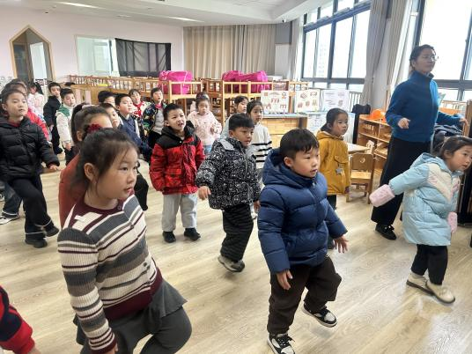
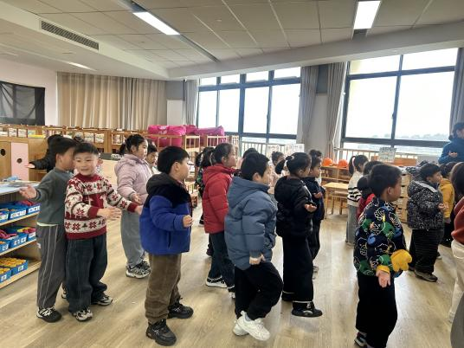
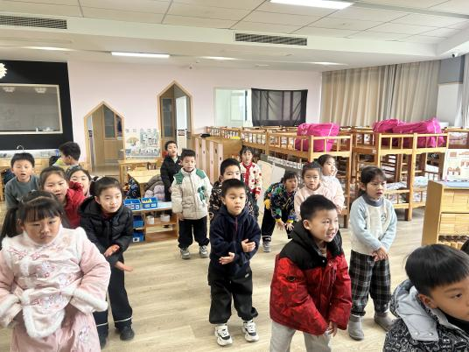
03生活活动
用餐情况
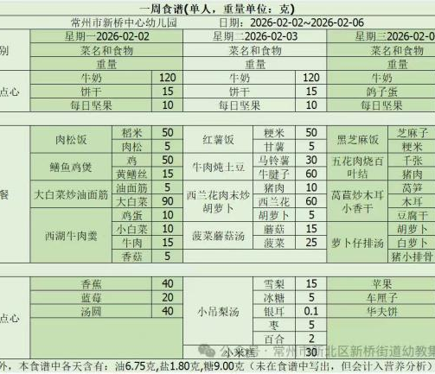

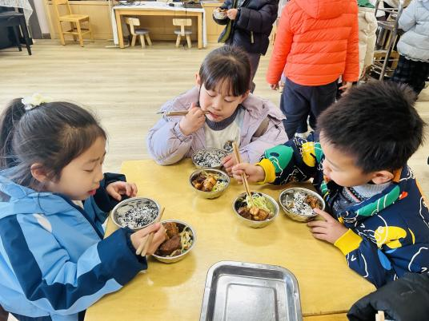 | 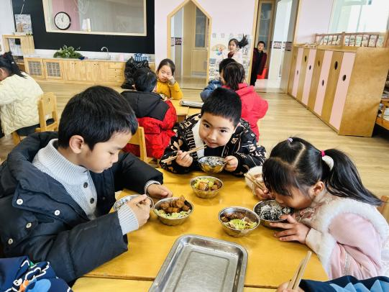 | 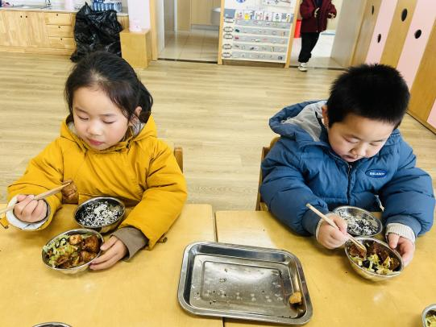
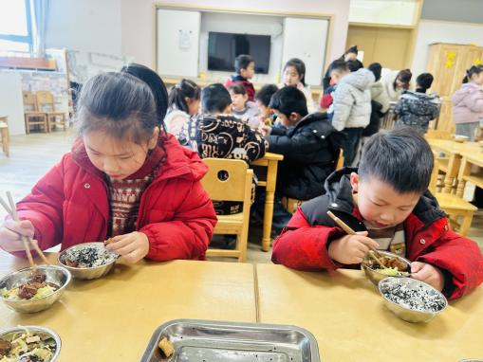 | 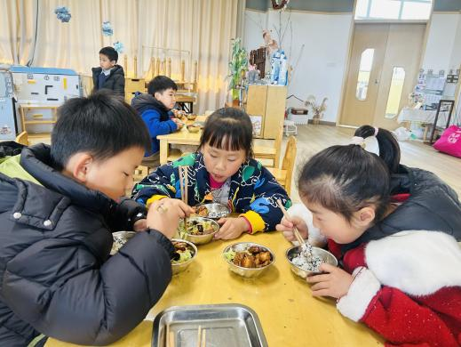 | 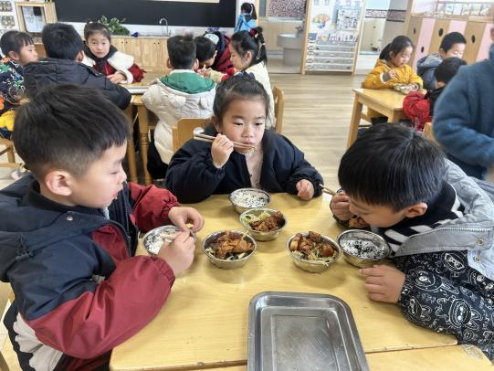
大部分小朋友都能够在13:00前自主入睡。个别小朋友未能入睡，如：张轩齐、晁乐怡、刘子文等。
所有小朋友在午睡前都能将衣服全部挂好，主动将整被子和枕头理好。每天值日生的工作，孩子们也能根据自己的值日生任务履行好职责。

